1. 新电脑先安装框架，文件如下



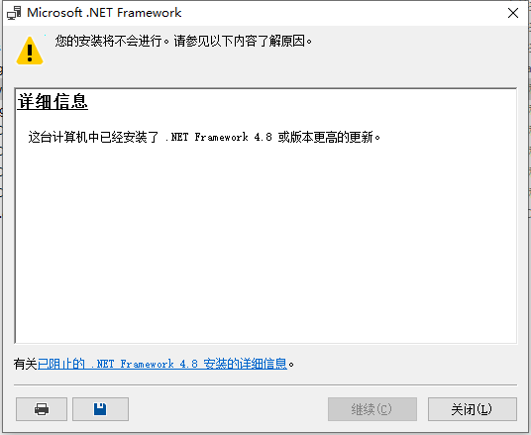

1. 启动软件 Shopping UpGoods.exe

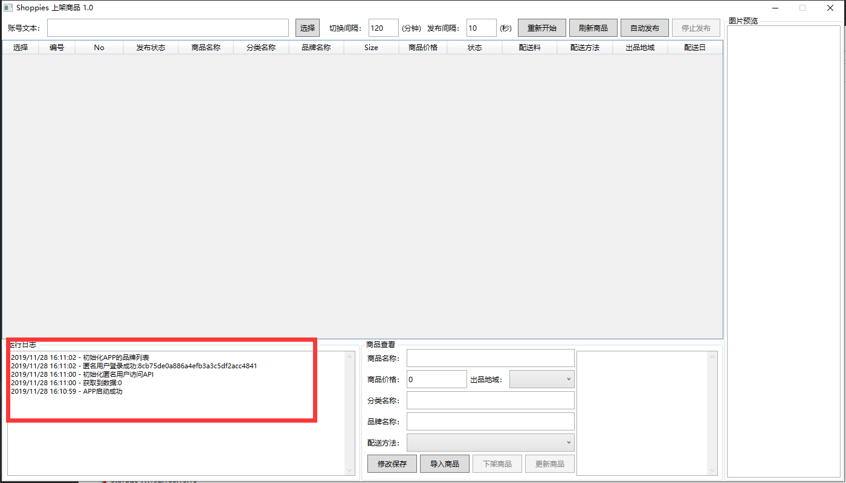

1. 软件实现 WPF + SQLITE ，所有商品数据存在sqlite，如果需要修改其他字段，可以打开sqlite进行操作blogging.db